今日动态
2024.2.23 周五 阴
记录人：杨慧
※一日活动篇
◎今日来园人数：19人出勤，15人缺勤。
姓名 | 来园情况 | 姓名 | 来园情况
刘汐妍 | √ | 孙杰文 | √
魏沐溪 | × | 张铭皓 | ×
刘一凡 | √ | 肖鹏源 | √
陈清月 | √ | 冷星辰 | √
董沐瑶 | × | 姜昊言 | √
刘诗玲 | √ | 王子木 | √
朱梓嘉 | × | 刘佳富 | √
沙明钰 | √ | 王慕阳 | √
陈可芯 | √ | 黄赫璟 | √
夏忆馨 | × | 谈育铭 | √
苏忆晴 | √ | 陈宇杰 | √
华欣语 | √ | 恽修齐 | √
颜承毅 | √

※晨间来园篇
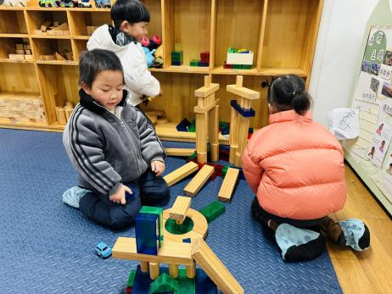 | 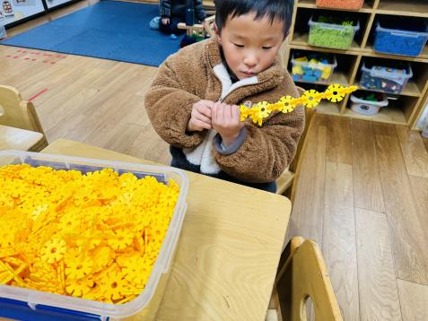 | 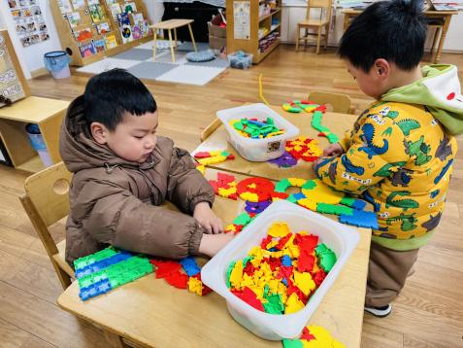
刘佳富、陈宇杰、沙明钰一起搭建高塔。 | 王慕阳弹幕花片搭建奥特曼变身器。 | 孙杰文和冷星辰一起搭建战斗机甲人。。
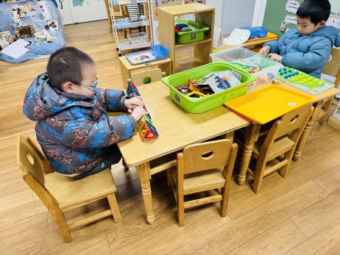 | 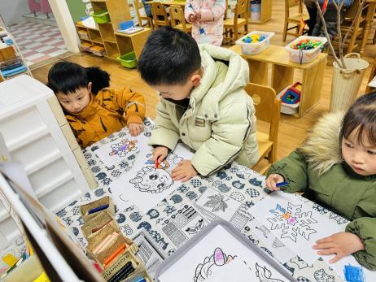 | 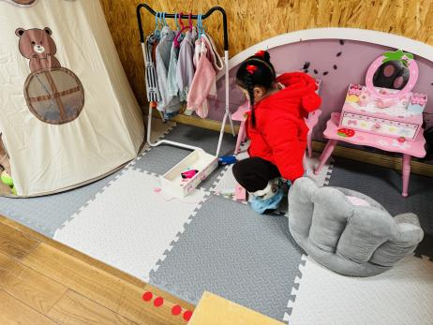
姜昊言磁力片搭建火车，颜承毅数果果。 | 恽修齐和黄赫景涂色《龙》，可乐涂色《雪花》。 | 小满在整理娃娃家的小房间。

※今日点心
牛奶、卡腰果、多样饼干（自选）

※集体活动
《快乐的元宵节》
这是一节偏社会的综合活动。元宵节也称为“上元节”，“元夕节” ，是由一年小第一个月圆之夜而得名，是汉族的传统节日，流行于全国各地。元宵节始于汉代，每年农历正月十五晚举行，旧时有通宵挂灯供人观赏、猜灯谜、击太平鼓、走高跷、舞龙、滚狮等传统。本次活动通过谈话、观看视频、动手制作元宵等方式引导幼儿知道元宵节的由来及传统习俗，并感受过节的欢快氛围。

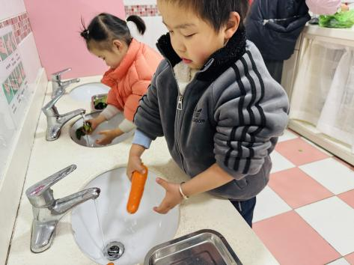 | 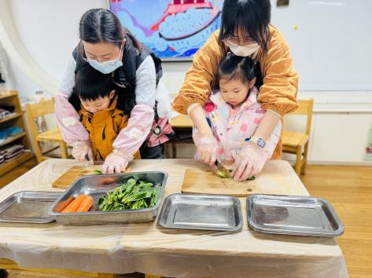 | 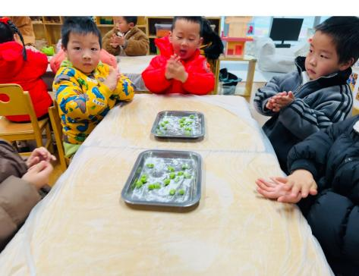
快乐元宵节，老师带着我们一起搓元宵喽！

※午饭篇
扬州炒饭、白萝卜排骨汤
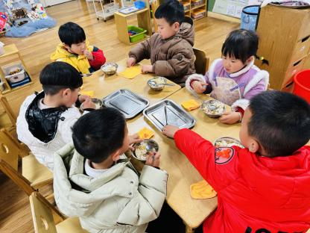 | 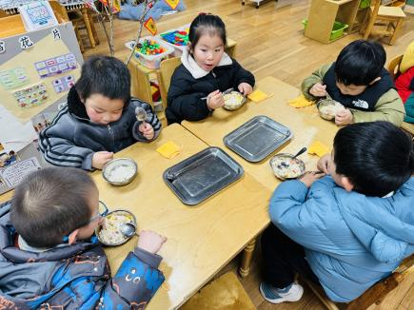 | 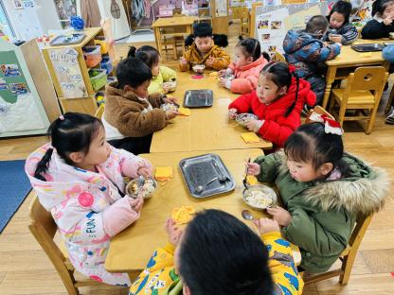

※温馨提醒
- 本周气温渐低，温差较大，孩子们体质较弱，免疫力不是很强，容易感冒、咳嗽，为了孩子的健康，请家长朋友们注意为孩子增添衣服，注意保暖。

